专题17 光学 电磁波 相对论
1．（2020·江苏Ⅰ卷）“测温枪”（学名“红外线辐射测温仪”）具有响应快、非接触和操作方便等优点。它是根据黑体辐射规律设计出来的，能将接收到的人体热辐射转换成温度显示。若人体温度升高，则人体热辐射强度I及其极大值对应的波长的变化情况是
A．I增大，增大 B．I增大，减小
C．I减小，增大 D．I诚小，减小
【答案】B
【解析】黑体辐射的实验规律如图。
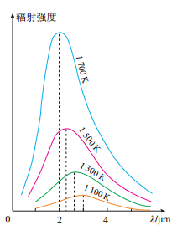
特点是，随着温度升高，各种波长的辐射强度都有增加，所以人体热辐射的强度增大；随着温度的升高，辐射强度的峰值向波长较短的方向移动，所以减小。
故选B。
2．（2020·浙江卷）在抗击新冠病毒的过程中，广泛使用了红外体温计测量体温，如图所示。下列说法正确的是
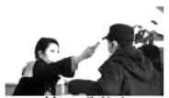
A．当体温超过37.3℃时人体才辐射红外线
B．当体温超过周围空气温度时人体才辐射红外线
C．红外体温计是依据体温计发射红外线来测体温的
D．红外体温计是依据人体温度越高，辐射的红外线强度越大来测体温的
【答案】D
【解析】AB．凡是温度高于绝对零度的物体都能产生红外辐射，故人体一直都会辐射红外线，故A错误，B错误；CD．人身体各个部位体温是有变化的，所以辐射的红外线强度就会不一样，温度越高红外线强度越高，温度越低辐射的红外线强度就越低，所以通过辐射出来的红外线的强度就会辐射出个各部位的温度；红外体温计并不是靠体温计发射红外线来测体温的，故C错误，D正确。故选D。
3．（2020·浙江卷）下列说法正确的是
A．质子的德布罗意波长与其动能成正比
B．天然放射的三种射线，穿透能力最强的是射线
C．光电效应实验中的截止频率与入射光的频率有关
D．电子束穿过铝箔后的衍射图样说明电子具有波动性
【答案】D
【解析】A．由公式，可知质子的德布罗意波长，，故A错误；B．天然放射的三种射线，穿透能力最强的是射线，故B错误；C．由，当，可知截止频率与入射光频率无关，由材料决定，故C错误；D．电子束穿过铝箱后的衍射图样说明电子具有波动性，故D正确。故选D。
4．（2020·新课标Ⅰ卷）如图所示，圆心为O、半径为R的半圆形玻璃砖置于水平桌面上，光线从P点垂直界面入射后，恰好在玻璃砖圆形表面发生全反射；当入射角时，光线从玻璃砖圆形表面出射后恰好与入射光平行。已知真空中的光速为c，则
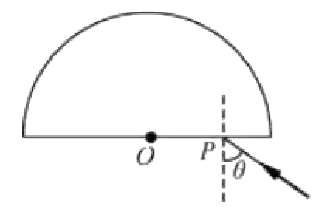
A．玻璃砖的折射率为1.5
B．之间的距离为
C．光在玻璃砖内的传播速度为
D．光从玻璃到空气的临界角为30°
【答案】C
【解析】AB．作出两种情况下的光路图，如图所示。
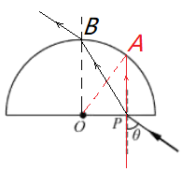
设，在A处发生全反射故有。由于出射光平行可知，在B处射出，故
由于。联立可得，，故AB错误；C．由可得，故C正确；D．由于，所以临界角不为30°，故D错误。故选C。
5．（2020·山东卷）双缝干涉实验装置的截面图如图所示。光源S到S₁、S₂的距离相等，O点为S₁、S₂连线中垂线与光屏的交点。光源S发出的波长为的光，经S₁出射后垂直穿过玻璃片传播到O点，经S₂出射后直接传播到O点，由S₁到O点与由S₂到O点，光传播的时间差为。玻璃片厚度为10，玻璃对该波长光的折射率为1.5，空气中光速为c，不计光在玻璃片内的反射。以下判断正确的是（ ）
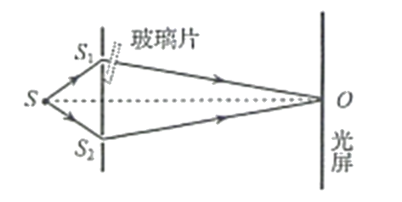
A． B． C． D．
【答案】A
【解析】光在玻璃中的传播速度为，可知时间差，故选A。
6．（2020·新课标Ⅰ卷）在下列现象中，可以用多普勒效应解释的有__________。
A．雷雨天看到闪电后，稍过一会儿才能听到雷声
B．超声波被血管中的血流反射后，探测器接收到的超声波频率发生变化
C．观察者听到远去的列车发出的汽笛声，音调会变低
D．同一声源发出的声波，在空气和水中传播的速度不同
E.天文学上观察到双星（相距较近、均绕它们连线上某点做圆周运动的两颗恒星）光谱随时间的周期性变化
【答案】BCE
【解析】A．之所以不能同时观察到是因为声音的传播速度比光的传播速度慢，所以A错误；B．超声波与血液中的血小板等细胞发生反射时，由于血小板的运动会使得反射声波的频率发生变化，B正确；C．列车和人的位置相对变化了，所以听得的声音频率发生了变化，所以C正确；D．波动传播速度不一样是由于波的频率不一样导致的， D错误；E．双星在周期性运动时，会使得到地球的距离发生周期性变化，故接收到的光频率会发生变化，E正确。故选BCE。
7．（2020·江苏卷）电磁波广泛应用在现代医疗中。下列属于电磁波应用的医用器械有
A．杀菌用的紫外灯
B．拍胸片的X光机
C．治疗咽喉炎的超声波雾化器
D．检查血流情况的“彩超”机
【答案】AB
【解析】A．紫外灯的频率高，能量强，所以用于杀菌，属于电磁波的应用，A正确；B．X光的穿透能力较强，所以用于拍胸片，属于电磁波的应用，B正确；C．超声波雾化器是超声波的应用，与电磁波无关，C错误；D．彩超属于超声波的应用，与电磁波无关，D错误。故选AB。
8．（2020·江苏卷）玻璃的出现和使用在人类生活里已有四千多年的历史，它是一种非晶体。下列关于玻璃的说法正确的有
A．没有固定的熔点
B．天然具有规则的几何形状
C．沿不同方向的导热性能相同
D．分子在空间上周期性排列
【答案】AC
【解析】根据非晶体的特点可知非晶体是指组成物质的分子（或原子、离子）不呈空间有规则周期性排列的固体。它没有一定规则的外形。它的物理性质在各个方向上是相同的，叫“各向同性”。它没有固定的熔点。故选AC。
9．（2020·山东卷）截面为等腰直角三角形的三棱镜如图甲所示。DE为嵌在三棱镜内部紧贴BB'C'C面的线状单色可见光光源，DE与三棱镜的ABC面垂直，D位于线段BC的中点。图乙为图甲中ABC面的正视图。三棱镜对该单色光的折射率为2，只考虑由DE直接射向侧面AA'CC的光线。下列说法正确的是（ ）
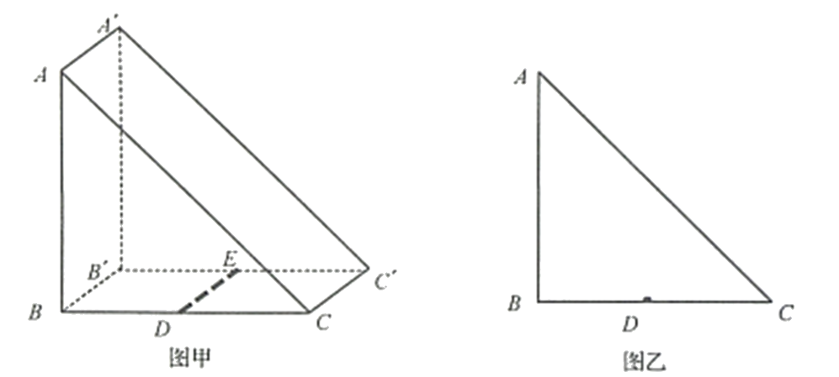
A．光从AA'C'C面出射的区域占该侧面总面积的
B．光从AA'C'C面出射的区域占该侧面总面积的
C．若DE发出的单色光频率变小，AA'C'C面有光出射的区域面积将增大
D．若DE发出的单色光频率变小，AA'C'C面有光出射的区域面积将减小
【答案】AC
【解析】AB．由题可知，可知临界角为45º，因此从D点发出的光，竖直向上从M点射出的光线恰好是出射光线的边缘，同时C点也恰好是出射光线的边缘，如图所示，因此光线只能从MC段射出，根据几何关系可知，M恰好为AC的中点，因此在 平面上有一半的面积有光线射出，A正确，B错误；C．由于频率越高，折射率越大，当光源发出的光的频率变小，，折射率也会变小，导致临界角会增大，这时M点上方也会有光线出射，因此出射光线区域的面积将增大，C正确，D错误。故选AC。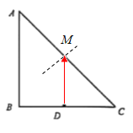
10．（2020·江苏卷）我国的光纤通信技术处于世界领先水平。光纤内芯（内层玻璃）的折射率比外套（外层玻璃）的_____（选填“大”或“小”）。某种光纤的内芯在空气中全反射的临界角为，则该内芯的折射率为_____。（取，结果保留2位有效数字）
【答案】大
【解析】根据全反射定律可知光钎内芯的折射率比外套的折射率大，这样光在内芯和外壳的界面上才能发生全反射，保证信息的传输。
折射率为
11．（2020·新课标Ⅲ卷）如图，一折射率为的材料制作的三棱镜，其横截面为直角三角形ABC，∠A=90°，∠B=30°。一束平行光平行于BC边从AB边射入棱镜，不计光线在棱镜内的多次反射，求AC边与BC边上有光出射区域的长度的比值。
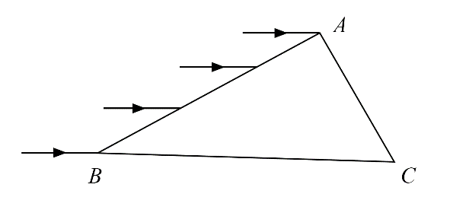
【答案】2
【解析】设从点入射的光线经折射后恰好射向点，光在边上的入射角为，折射角为，如图所示
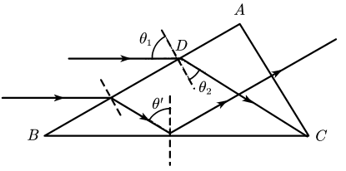
由折射定律有
设从范围入射的光折射后在边上的入射角为，由几何关系有
代入题中数据解得，
所以从范围入射的光折射后在边上发生全反射，反射光线垂直射到边，边上全部有光射出。设从范围入射的光折射后在边上的入射角为，如图所示
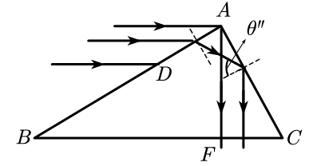
由几何关系可知
根据已知条件可知
即从范围入射的光折射后在边上发生全反射，反射光线垂直射到边上。设边上有光线射出的部分为，由几何关系得
边与边有光射出区域的长度比值为
12．（2020·新课标Ⅱ卷）直角棱镜的折射率n=1.5，其横截面如图所示，图中∠C=90°，∠A=30°。截面内一细束与BC边平行的光线，从棱镜AB边上的D点射入，经折射后射到BC边上。
（1）光线在BC边上是否会发生全反射?说明理由；
（2）不考虑多次反射，求从AC边射出的光线与最初的入射光线夹角的正弦值。
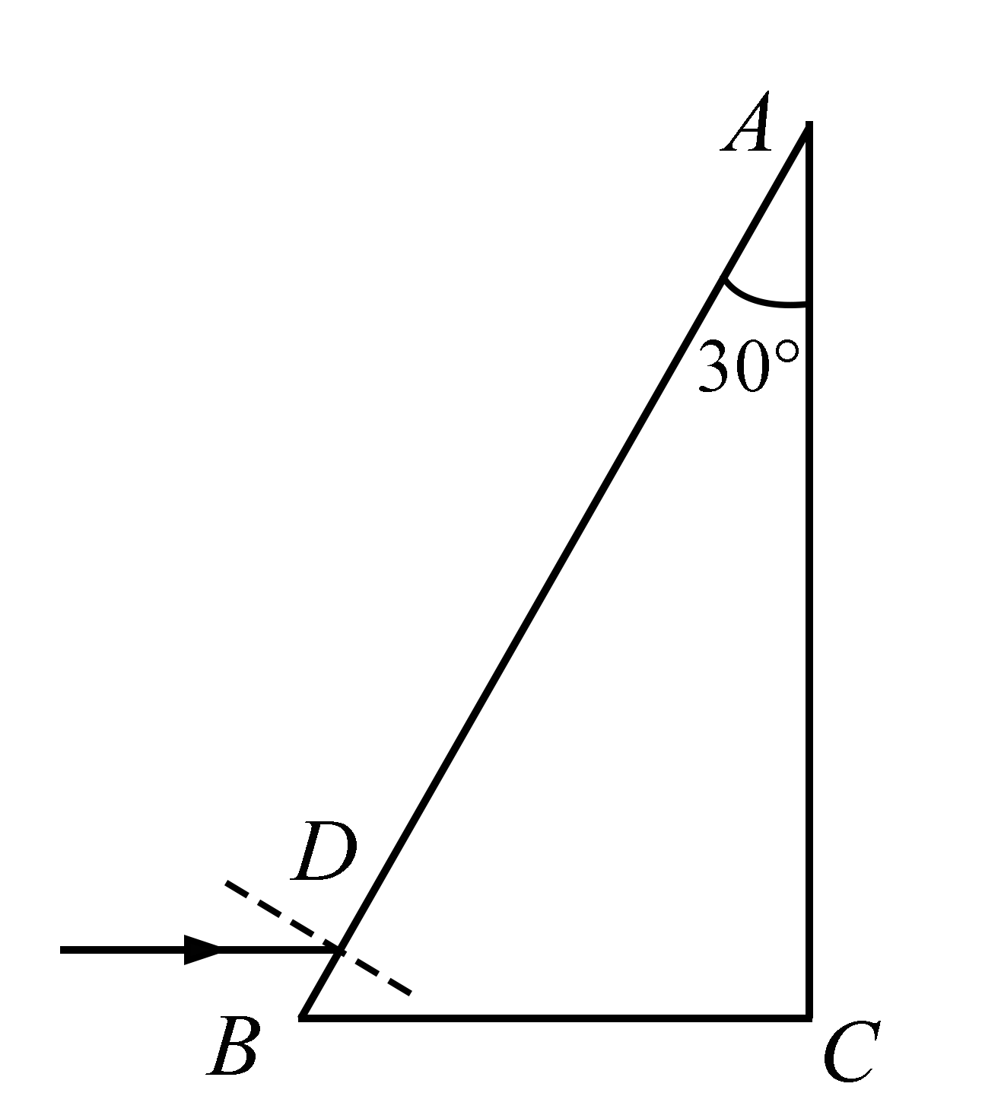
【答案】（1）光线在E点发生全反射；（2）
【解析】（1）如图，设光线在D点的入射角为i，折射角为r。折射光线射到BC边上的E点。设光线在E点的入射角为，由几何关系，有
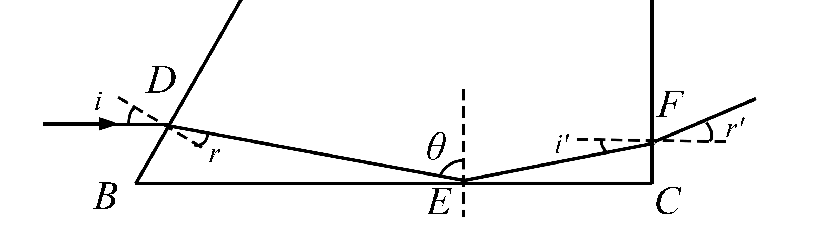
=90°–（30°–r）> 60° ①
根据题给数据得
sin> sin60°> ②
即θ大于全反射临界角，因此光线在E点发生全反射。
（2）设光线在AC边上的F点射出棱镜，光线的入射角为i'，折射角为r'，由几何关系、反射定律及折射定律，有
i= 30° ③
i' =90°–θ ④
sin i = nsinr ⑤
nsini' = sinr' ⑥
联立①③④⑤⑥式并代入题给数据，得
⑦
由几何关系，r'即AC边射出的光线与最初的入射光线的夹角。
13．（2020·天津市和平区高三高考三模）蓝光相比红光具有频率高、能最大的特点，则以下叙述正确的是
A．发生全反射时红光的临界角小于蓝光的临界角
B．用同一干涉装置可看到红光的干涉条纹间距比蓝光宽
C．在同一均匀介质中蓝光的传播速度小于红光的传播速度
D．如果蓝光能使某种金属发生光电效应，红光也一定能使该金属发生光电效应
【答案】BC
【解析】A、红光的折射率比蓝光的折射率小，由$\text{sin}C=\frac{1}{n}$可知红光的临界角比蓝光的大；故A错误；B、根据$Δx=\frac{L}{d}λ$，当用同一装置做双缝干涉实验时，双缝干涉条纹间距与光的波长成正比，红光的波长比蓝光长，所以红光的双缝干涉条纹间距大于蓝光双缝干涉条纹间距，故B正确；C、红光的折射率比蓝光的折射率小，根据知，红光在介质中传播速度大于蓝光的传播速度，故C正确；D、红光的折射率小，则红光的频率小，蓝光能使某金属发生光电效应，红光不一定能使该金属发生光电效应，故D错误。
14．（2020·陕西省汉中市高三下学期第二次教学质量检测）下列说法正确的是
A．在摆角小于5°时单摆的周期与振幅无关
B．用三棱镜观察太阳光谱是利用光的干涉现象
C．在光导纤维束内传送图象是利用光的全反射现象
D．用标准平面检查光学平面的平整程度是利用光的偏振现象
E．两列波相叠加产生干涉现象，振动加强区域与振动减弱区域应交替出现
【答案】ACE
【解析】在摆角小于5°时单摆的振动可视为简谐振动，此时周期与振幅无关，选项A正确；三棱镜观察太阳光谱，是利用光的折射率不同，出现光的折射色散现象，故B错误；在光导纤维束内传送图象是利用光的全反射现象，选项C正确；用标准平面检查光学平面的平整程度是利用光的干涉现象，选项D错误；两列波相叠加产生干涉现象，振动加强区域与振动减弱区域应交替出现，选项E正确.
15．（2020·重庆市调研测试）某容器中盛有水,底部O处发出的光束中含有a、b两种色光,在水与空气界面的折射情况如图所示。以下判断正确的是
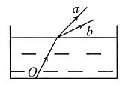
A．水对a光折射率比水对b光折射率小
B．在水中a光的速度比b光速度小
C．在真空中,a光的波长比b光的波长小
D．增大光束在水中的入射角,界面处折射光先消失的是b光
E．用同一实验装置做光的干涉实验,屏上相邻亮条纹中心间距,a光间距比b光大
【答案】ADE
【解析】A、由图可知水对a光折射率比水对b光折射率小，故选项A正确；B、由可知在水中a光的速度比b光速度大，故选项B错误；C、a光频率比b光频率小，在真空中，a光的波长比b光的波长大，故选项C错误；D、由临界角公式可知b光的临界角小于a光的临界角，增大光束在水中的入射角，界面处折射光先消失的是b光，故选项D正确；E、根据双缝干涉条纹的间距公式可知两种色光的波长越长，条纹间距较大，所以a光的条纹间距比b光波长大，故选项E正确。
16．（2020·四川省遂宁市高三第三次诊断性考试）如图所示，一束复色光由某介质射入真空后分解为a、b两束单色光．以下说法正确的是
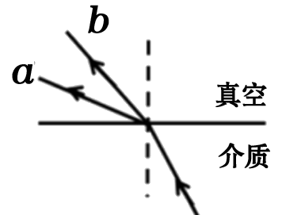
A．真空中a光的波长比b光的大
B．在同一介质中，a光的传播速度比b光慢
C．光由同一介质射入空气时，a光的临界角比b光小
D．a、b通过相同的单缝衍射实验装置，b光的中央亮条纹较宽
E．a、b通过相同的双缝干涉实验装置，b光的干涉条纹间距较小
【答案】BCD
【解析】由图看出，a光的偏折程度大于b光的偏折程度，则a光的折射率大于b光的折射率，所以a光的频率大于b光的频率，真空中a光的波长比b光的小，故A错误．因为a光的折射率大，由公式v=c/n，可知，a光在该介质中的传播速度比b光小．故B正确．a光的折射率大，根据sinC=1/n知，a光的临界角小．故C正确．a光的波长小，波动性比b光弱，则知a、b通过相同的单缝衍射实验装置，a光的衍射条纹较小，故D正确．a光的波长小，根据双缝干涉条纹的间距公式知，b光比a光得到的干涉条纹间距大．故E错误．
17．（2020·湖南省衡阳市第二次联考）以下物理学知识的相关叙述中，正确的是
A．交警通过发射超声波测量车速是利用了波的多普效应
B．用透明的标准样板和单色光检查平面的平整度是利用了光的偏振
C．通过手指间的缝隙观察日光灯，可以看到彩色条纹，说明光具有波动性
D．红外线的显著作用是热作用，温度较低的物体不能辐射红外线
E．在“用单摆测重力加速度”的实验中，为了减小测量单摆周期的误差，应选小球运动中的最低点为计时起点，测其n次全振动的时间
【答案】ACE
【解析】A项：交警通过发射超声波测量车速是利用了波的多普现象，从汽车上反射回的超声波的频率发生了变化，故A正确；B项：用透明的标准样板和单色光检查平面的平整度是利用了光的干涉，故B错误；C项：通过手指间的缝隙观察日光灯，可以看到彩色条纹，是波的衍射图样，说明光具有波动性，故C正确；D项：红外线的显著作用是热作用，温度较低的物体也能辐射红外线，故D错误；E项：在“用单摆测重力加速度”的实验中，为了减小测量单摆周期的误差，应选小球运动中的最低点为计时起点，因为最低点速度最大，测其n次全振动的时间，故E正确；故选ACE．
18．（2020·江苏徐州模拟）在双缝干涉实验中，用绿色激光照射在双缝上，在缝后的屏幕上显示出干涉图样.若要增大干涉图样中两相邻亮条纹的间距，可选用的方法是
A．改用红色激光
B．改用蓝色激光
C．减小双缝间距
D．将屏幕向远离双缝的位置移动
E．将光源向远离双缝的位置移动
【答案】ACD
【解析】A. 根据干涉图样中两相邻亮条纹的间距Δx＝λ可知，改用红色激光，波长变大，则条纹的间距变大，选项A正确；B. 根据干涉图样中两相邻亮条纹的间距Δx＝λ可知，改用蓝色激光，则波长变短，则条纹的间距变小，选项B错误；C. 根据干涉图样中两相邻亮条纹的间距Δx＝λ可知，减小双缝间距d，则条纹的间距变大，选项C正确；D. 根据干涉图样中两相邻亮条纹的间距Δx＝λ可知，将屏幕向远离双缝的位置移动，即l变大，则条纹的间距变大，选项D正确；E. 根据干涉图样中两相邻亮条纹的间距Δx＝λ可知，将光源向远离双缝的位置移动对条纹间距无影响，选项E错误。
19．（2020·津市和平区2019届高三高考三模）如图甲所示，在平静的水面下深h处有一个点光源s，它发出的两种不同颜色的a光和b光在水面上形成了一个有光线射出的圆形区域，该区域的中间为由ab两种单色光所构成的复色光圆形区域周围为环状区域，且为a光的颜色(见图乙)设b光的折射率为n，则下列说法正确的是
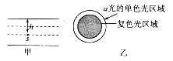
A．在水中，a光的波长比b光小
B．水对a光的折射率比b光小
C．在水中，a光的传播速度比b光大
D．复色光圆形区域的面积为S=
E．在同一装置的杨氏双缝干涉实验中，a光的干涉条纹比b光窄
【答案】BCD
【解析】ABC．a光在水面上形成的圆形亮斑面积较大，知a光的临界角较大，根据sinC=1/n，知a光的折射率较小，频率也小，再由v=c/n=λf，可知，在水中，a光的传播速度比b光大，a光的波长比b光大，故BC正确，A错误；D．依据sinC=1/n，结合几何关系，可知，，而复色光圆形区域的面积为S=πr²=，故D正确；E．a光的折射率小，波长长，根据双缝干涉条纹与波长成正比，可知相同条件下，a光干涉条纹比b光宽，故E错误。
20．（2020·吉林省白城市通榆一中考试）关于电磁波，下列说法正确的是
A．电磁波在真空中的传播速度与电磁波的频率无关
B．周期性变化的电场和磁场可以相互激发，形成电磁波
C．电磁波在真空中自由传播时，其传播方向与电场强度、磁感应强度垂直
D．利用电磁波传递信号可以实现无线通信，但电磁波不能通过电缆、光缆传输
E．电磁波可以由电磁振荡产生，若波源的电磁振荡停止，空间的电磁波随即消失
【答案】ABC
【解析】A．电磁波在真空中的传播速度均为光速，与电磁波的频率无关，故A正确；B．周期性变化的电场和磁场可以相互激发，形成电磁波，故B正确；C．电磁波为横波，它在真空中自由传播时，其传播方向与电场强度、磁感应强度垂直；故C正确；D．电磁波可以在介质中传播，所以可以根据电缆、光缆进行有线传播，也可以不需要介质进行传播，即无线传播．故D错误；E．电磁波可以由电磁振荡产生，若波源的电磁振荡停止，空间的电磁波仍然可以继续传播，故E错误。
21．（2020·陕西省西安市第三次质量检测）下列说法正确的是
A．雷达是利用超声波工作的
B．红外线比紫外线更容易发生衍射现象
C．真空中的光速在不同的惯性参考系中是相同的
D．在同一个周期里，波上的质点沿波传播的方向移动的距离为一个波长
E．做简谐运动的物体每次通过同一位置时，其速度不一定相同，但加速度一定相同
【答案】BCE
【解析】A.雷达是利用无线电波工作的，A错误；B.红外线比紫外线波长长，更容易发生衍射现象，B正确；C.在惯性参考下中，真空中的光速，故真空中的光速在不同的惯性参考系中相同，真空中的光速在不同的惯性参考系中是相同的，C正确；D.波上的质点不沿波传播的方向移动，D错误；E.做简谐运动的物体每次通过同一位置时，到平衡位置的距离相等，故回复力不变，那么加速度相同；但是，前后两次经过同一位置时，根据振动方向可以知道：速度大小相同，方向相反，故E正确．
22．（2020·上海市普陀区高三质量调研）在“观察光的干涉现象”实验中，用白光入射双缝时，在光屏上可观察到彩色条纹，若用红色和绿色玻 璃各挡住一条缝，则在光屏上可以观察到
A．黄色的干涉条纹
B．绿色的干涉条纹
C．红绿相间的条纹
D．两种色光叠加，但无干涉条纹
【答案】D
【解析】若用红色和绿色玻璃各挡住一条缝，只有红色光和绿色光通过，由于红色光和绿色光的频率不同，则屏上是两种色光的叠加，但不能发生干涉，故不能看的干涉条纹。故只有D正确。
23．（2020·名校学术联盟高考模拟）在北方寒冷的冬天，有时会出现“多个太阳”的“幻日”奇观，这时由于空气中的水蒸气在集冷的大气里凝结成了小冰晶，太阳通过冰晶折射的缘故。如图所示为太阳光照射到六角冰晶上折射的光路图，a、b是太阳光中的两种单色光，由此可以判断，冰晶对单色光a的折射率_________(填“大于”或“小于”)冰晶对单色光b的折射率，单色光a在冰晶中的传播速度比单色光b在冰晶中的传播速度_________(填“大”或“小”)。如果让太阳光从水中射向空气，逐渐增大入射角，则a、b两种单色光中，单色光_________(填“a”或“b”)更容易发生全反射。
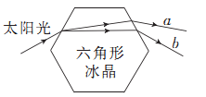
【答案】小于 大 b
【解析】光从空气斜射到冰晶上，由于折射率不同，由图可知，单色b光偏折较大，单色a光偏折较小，所以此冰晶对a光的折射率小于b光的折射率；
根据可知单色光a在冰晶中的传播速度比单色光b在冰晶中的传播速度大；
根据知单色光b的临界角较小，所以单色光b比单色光a更容易发生全反射。
24．（2020·山东省泰安市泰安中学月考）学校开展研究性学习，某研究小组的同学根据所学的光学知识，设计了一个测量液体折射率的仪器，如图所示．在一圆盘上，过其圆心O作两条互相垂直的直径BC、EF，在半径OA上，垂直盘面插下两枚大头针P₁、P₂并保持P₁、P₂位置不变，每次测量时让圆盘的下半部分竖直进入液体中，而且总使得液面与直径BC相平，EF作为界面的法线，而后在图中右上方区域观察P₁、P₂的像，并在圆周上插上大头针P₃，使P₃正好挡住P₁、P₂，同学们通过计算，预先在圆周EC部分刻好了折射率的值，这样只要根据P₃所插的位置，就可直接读出液体折射率的值，则：
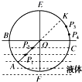
（1）若∠AOF=30°，OP₃与OC的夹角为30°，则P₃处所对应的折射率的值为______．
（2）图中P₃、P₄两位置______处所对应的折射率值大．
（3）作AO的延长线交圆周于K，K处所对应的折射率值应为______．
【答案】（1） （2）P₄ （3）1．
【解析】（1）由图看出，入射角为i=∠AOF=30°，折射角r=∠EOP₃=60°，则P₃处所对应的折射率的值为n=
（2）P₄处对应的入射角较大，根据折射定律，n=，可知P₄处对应的折射率较大．
（3）作AO的延长线交圆周于K，这种情况下折射角与折射角相等，则知K处所对应的折射率的值是1．
25．（2020·湖南省岳阳县第一中学月考）某同学在做“用双缝干涉测光的波长”实验时，第一次分划板中心刻度线对齐A条纹中心时(如图甲)，游标卡尺的示数如图丙所示，第二次分划板中心刻度线对齐B条纹中心线时(如图乙)，游标卡尺的示数如图丁所示，A与B间有3条条纹，已知双缝间距为0.5 mm，从双缝到屏的距离为1 m，则图丙中游标卡尺的示数为____________mm．图丁中游标卡尺的示数为__________mm．实验时测量多条干涉条纹宽度的目的是________________，所测光波的波长为________m．(保留两位有效数字)
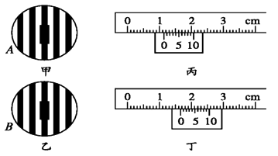
【答案】11. 6 16.6 减小误差 6.3×10⁻⁷
【解析】图丙读数为
图丁读数为
实验时测量多条干涉条纹宽度的目的是减小条纹宽度的误差；根据
求得
26．（2020·广西桂林市高三上学期第一次联合调研）如图所示，将半径为R的透明半球体放在水平桌面上方，O为球心，直径恰好水平，轴线OO'垂直于水平桌面。位于O点正上方某一高度处的点光源。S发出一束与OO'夹角θ=60°的单色光射向半球体上的A点，光线通过半球体后刚好垂直射到桌面上的B点，已知O'B=R，光在真空中传播速度为c，不考虑半球体内光的反射，求：
（1）透明半球对该单色光的折射率n；
（2）该光在半球体内传播的时间。
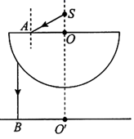
【答案】(1) ；(2)
【解析】（1）光从光源S射出经半球体到达水平桌面的光路如图
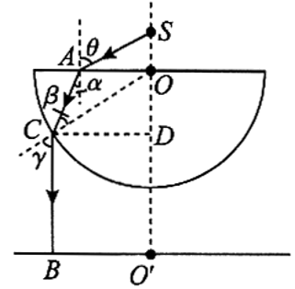
光由空气射向半球体，由折射定律，有
在中，，得
光由半球体射向空气，由折射定律，有
故
由几何知识得，故
（2）光在半球体中传播的速度为
且
则光在半球体中传播的时间
27．（2020·陕西省高三一模）如图所示，半圆玻璃砖的半径R=12cm，直径AB与光屏MN垂直并接触于A点。一束激光a从半圆弧表面上射向半圆玻璃砖的圆心O，光线与竖直直径AB之间的夹角为60°，最终在光屏MN上出现两个光斑，且A点左侧光斑与A之间距离为4cm。求：
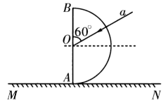
①玻璃砖的折射率；
②改变激光a的入射方向，使光屏MN上只剩一个光斑，求此光斑离A点的最远距离。
【答案】（1） （2）
【解析】（1）由题意可得，激光在AB面上发生折射的入射角，设半圆玻璃砖的折射率为，折射角为，
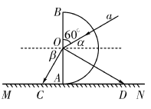
则：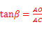；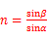
其中：；
解得：
（2）分析可得，当激光在AB面上恰好发生全反射时，光屏MN上只剩一个光斑且光斑离A点的距离最远，
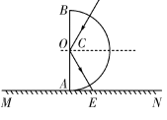
所以：设激光在AB面上恰好发生全反射时的临界角为C，由折射定律可得：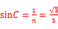
光斑离A点的距离最远：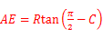
由数学知识可得：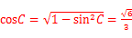
代入数据可得：
28．（2020·重庆市巴蜀中学适应性月考）如图为某种透明介质的截面图，△AOC为等腰直角三角形，BC为半径R＝10cm的四分之一的圆弧，AB与水平屏幕MN垂直并接触于A点，由红光和紫光两种单色光组成的复色光射向圆心O，在AB分界面上的入射角i＝45°，结果在水平屏幕MN上出现两个亮斑，已知该介质对红光和紫光的折射率分别为 。
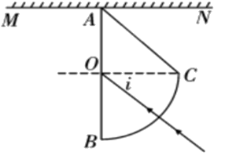
（1）判断在AM和AN两处产生亮斑的颜色；
（2）求两个亮斑间的距离。
【答案】（1）AM红色；AN红色与紫色的混合色（2）（5+10）cm
【解析】(1)设红光和紫光的临界角分别为C₁、C₂，则有
得.
同理可得：
那么：
.
所以紫光在AB面发生全反射，而红光在AB面一部分折射，一部分反射，由几何关系可知，反射光线与AC垂直，所以在AM处产生的亮斑P₁为红色，在AN处产生的亮斑P₂为红色与紫色的混合色.
(2)画出如图所示的光路图，设折射角为r，两个光斑分别为P₁、P₂，根据折射定律：
求得：，由几何知识可得：
解得：
再由几何关系可得为等腰直角三角形，所以解得，所以有：
